**МИНИСТЕРСТВО НАУКИ И ВЫСШЕГО ОБРАЗОВАНИЯ РОССИЙСКОЙ ФЕДЕРАЦИИ**

Федеральное государственное бюджетное образовательное учреждение

высшего образования

**«Сибирский государственный университет науки и технологий**

**имени академика М.Ф. Решетнева»**

Институт инженерной экономики

Кафедра информационно-экономических систем

ОТЧЕТ ПО ЛАБОРАТОРНОЙ РАБОТЕ №5

Разработка диаграмм классов и диаграмм динамики

тема

Преподаватель 13.11.2023 Овсянкин А.К.

подпись, дата инициалы, фамилия

Обучающийся БПЦ21-01, 211519003 13.11.2023 Богданов Д.А. номер группы, зачетной книжки подпись, дата инициалы, фамилия

Красноярск 2023

# **ВВЕДЕНИЕ**

**ВВЕДЕНИЕ** 2

**ДИАГРАММА КЛАССОВ** 3

**ДИАГРАММА ДИНАМИКИ** 5

# **ДИАГРАММА КЛАССОВ**

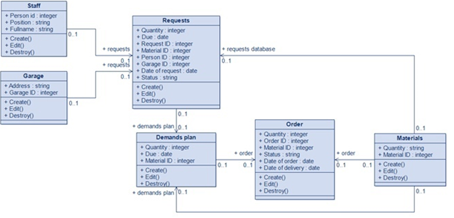

Рисунок 1 - Диаграмма классов снабжения

На диаграмме представлены связи классов типа сущность.

Класс персонал(staff) имеет следующие свойства:

1. ID
2. Позиция
3. ФИО

Методы: создать(Create), удалить(Destroy), редактировать(Edit).

Связан с классом запросов(requests).

Класс гараж(garage) имеет следующие свойства:

1. Адрес(address)
2. ID.

Методы: создать(Create), удалить(Destroy), редактировать(Edit).

Связан с классом запросов(requests).

Класс запрос(requests) имеет следующие свойства:

1. Количество(quantity)
2. Дата доставки(Due)
3. Requests ID
4. Material ID
5. Person ID
6. Garage ID
7. Date of requests – дата запроса
8. Статус(status)

Методы: создать(Create), удалить(Destroy), редактировать(Edit).

Связан с классами материалы, сотрудники и гараж.

Класс план требований(Demands plan) имеет следующие свойства:

1. Количество(quantity)
2. Material ID
3. Дата доставки(Due)

Методы: создать(Create), удалить(Destroy), редактировать(Edit).

Связан с классами Order(заказ) и Materials.

Класс план заказ(Order) имеет следующие свойства:

1. Количество(quantity)
2. Order ID
3. Material ID
4. Status
5. Date of order
6. Date of delivery

Методы: создать(Create), удалить(Destroy), редактировать(Edit).

Связан с классами Demands plan и Materials.

Класс материалы (Materials) имеет следующие свойства:

1. Количество(quantity)
2. Material ID

Методы: создать(Create), удалить(Destroy), редактировать(Edit).

# **ДИАГРАММА ДИНАМИКИ**

Создание отчета о проделанных работах

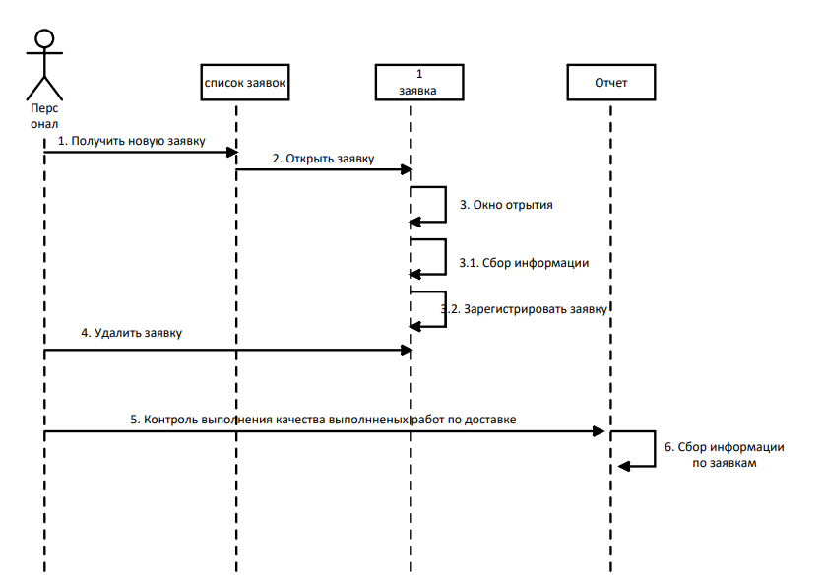

Рисунок 2 - Диаграмма динамики «создание отчета»

На диаграмме представлено как работник снабжения может взаимодействовать с системой при формирование отчета.

Заказ на поставку

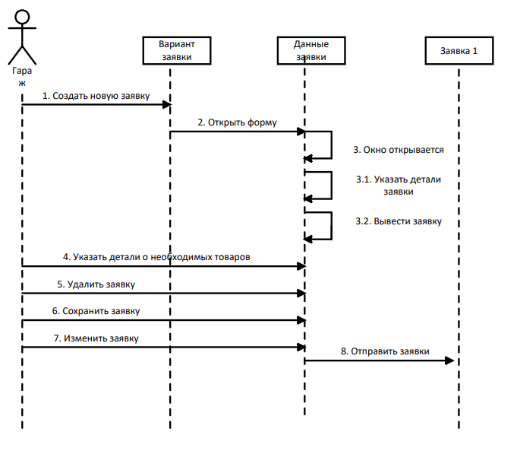

Рисунок 3 - Диаграмма динамики «заказ на поставку»

На диаграмме представлено то как клиент входит в систему и то как он может взаимодействовать с системой для внесения, изменения, удаления, создания, указать детали о необходимых товаров в своей заявке.